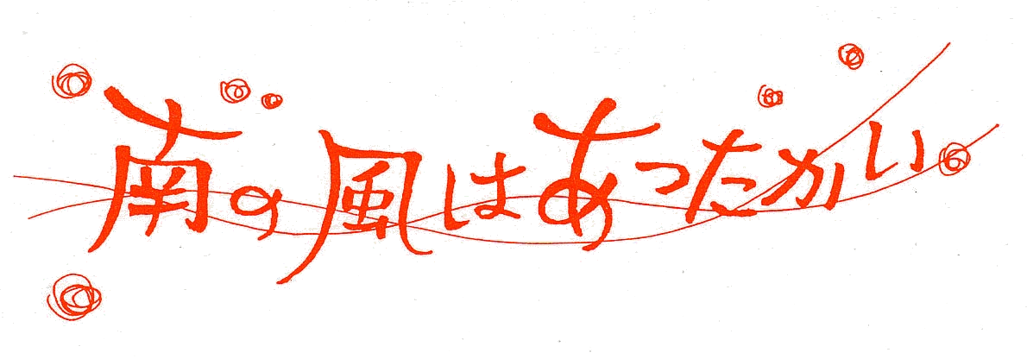
南区連合町内会長連絡協議会５月定例会

次 第

日 時：令和４年５月20日（金）
午前10時30分
会 場 :南区役所７階701・702会議室

Ⅰ 市連定例会結果報告

１ 浸水ハザードマップ発行について 【総務局】
詳細は区連会議題７のとおり

２ 地域防災活動支援に向けた研修等のご案内について 【総務局】
詳細は区連会議題８のとおり

３ 一斉改選に伴う民生委員・児童委員及び主任児童委員候補者の推薦について
詳細は区連会議題11のとおり 【健康福祉局】

４ 新型コロナワクチン４回目接種について 【健康福祉局】
詳細は区連会議題16のとおり

《全員了承》

Ⅱ 区連定例会議題
防犯・防災・交通安全
１ 令和４年南区犯罪・交通事故発生状況について 【南警察署】

◆情報提供として資料を１部、各自治会町内会長宅へお届けします。
◆お問合せ先：南防犯協会事務局（南警察署生活安全課）電話：742-0110

２ 令和４年 火災・救急概況について 【南消防署】

◆情報提供として資料を１部、各自治会町内会長宅へお届けします。
◆お問合せ先：南消防署予防課 電話：253-0119

３ 高齢者に対する防災訪問の実施について 【南消防署】

消防職員による住宅防火診断、自然災害に関する質問・相談等を実施します。
なお、日時については、事前受付により調整の上、訪問します。
※ 消防職員以外にも高齢福祉関係者による同行の場合あり。
◆情報提供として資料を１部、各自治会町内会長宅へお届けします。
◆お問合せ先：南消防署総務・予防課予防係 電話：253-0119

４ 「IFCAA 2022 YOKOHAMA」の開催について（御案内） 【南消防署】

（１）日時：６月８日（水）から６月９日（木）まで
（２）場所：①メイン会場…パシフィコ横浜展示ホールＡ
（西区みなとみらい１-１-１）
②サテライト会場…沢渡中央公園
（横浜市民防災センター、神奈川区沢渡４-１）
（３）入場料：無料
◆情報提供として資料を１部、各自治会町内会長宅にお届けします。
◆お問合せ先：南消防署総務・予防課庶務係 電話：253-0119

５ 緊急時情報システムを活用した災害情報の提供先の更新について（依頼）
【総務課】

災害に関する情報などを電話の自動音声によりお伝えする「緊急時情報システ
ム」の提供先について、出水期前に改めて新規の登録及び更新をお願いします。
◆情報提供として資料を１部、各自治会町内会長宅にお届けします。
各自治会町内会でシステムへ登録する方の電話番号の返信をお願いします。
◆お問合せ先：総務課防災担当 電話： 341-1225

６ ガラス飛散防止フィルム取付補助事業の周知について 【総務課】

南区在住の高齢者世帯等に向けて、ガラス飛散防止フィルムの設置の補助を行い
ます。
申請期間：６月１日～11月30日
◆チラシを班数分、自治会町内会長宅へお届けしますので、回覧をお願いします。
◆お問合せ先：総務課防災担当 電話：341-1225

７ 浸水ハザードマップ発行について 【総務局】

洪水・内水（ないすい）・高潮の３つのハザードマップを１冊にまとめた浸水ハザ
ードマップを作成しました。委託事業者を通し、全世帯・全事業所に配布します。
配布時期：６月25日～７月20日
◆お問合せ先：総務局地域防災課 電話：671-2011

８ 地域防災活動支援に向けた研修等のご案内 【総務局】

地域防災活動支援に向けた研修等のご案内をします。
- 「防災・減災推進研修＜基礎編＞」
横浜市の防災対策や先進的な地域防災活動の事例を学びます。
- 「防災・減災推進研修＜支援編＞」
地震火災や風水害の備え等、地域特性に応じた防災活動について、アドバイザーを派遣して支援します。
- 「横浜市避難ナビ」
一人ひとりの避難行動を平時から災害時まで一体的に支援するアプリをご紹介します。
- 「横浜市災害時における自助及び共助の推進に関する条例」一部改正
◆情報提供として資料を１部、各自治会町内会長宅にお届けします。
◆お問合せ先：総務局地域防災課 電話：671-3456

９ 令和４年度二輪車交通事故防止強化月間・暴走族追放強化月間について
【地域振興課】

多発する二輪車の交通事故を防止するため、二輪運転者の交通安全意識を高める運
動を市民総ぐるみで展開するとともに、暴走族（四輪を含む）追放気運を醸成して暴
走族への加入防止と離脱の促進を図ります。
実施期間：６月１日（水）～６月30日（木）までの１か月間
◆情報提供として資料を１部、各自治会町内会長宅にお届けします。
◆お問合せ先：地域振興課地域活動係 電話：341-1235

地域の活性化・地域づくり
10 令和４年度 南区運営方針の策定について 【区政推進課】

令和４年度南区運営方針を策定しましたので、お知らせします。
なお、南区運営方針は南区ホームページにも掲載しています。合わせて、区政推進
課広報相談係及び企画調整係の窓口でも配布しています。
なお、南区運営方針は南区ホームページに掲載されています。また、区政推進課広報相談係及び企画調整係で配布しています。
◆情報提供として資料を１部、各自治会町内会長宅にお届けします。
◆お問合せ先：区政推進課企画調整係 電話：341-1232
福祉・保健
11 一斉改選に伴う民生委員・児童委員及び主任児童委員の推薦について
【健康福祉局】

任期満了に伴う民生委員・児童委員及び主任児童委員の一斉改選を行います。
１ 依頼事項
（１）地区推薦準備会の開催（６月から８月中旬まで）
（２）民生委員・児童委員、主任児童委員候補者の推薦
（３）推薦書類の作成及び福祉保健課へ提出 （提出期限：８月16日（火））

２ 自治会町内会向け推薦事務説明会（出席任意）
- ６月14日（火）18時30分～19時30分
大岡地区センター大会議室
- ６月22日（水）15時00分～16時00分
南公会堂講堂
◆自治会町内会長宅へ関係書類を別途郵送しますので、地区推薦準備会を開催のうえ、福祉保健課に推薦書類を提出してください。
◆お問合せ先：福祉保健課運営企画係 電話：341-1181

12 南区休日急患診療所建て替え及び一時移転について（お知らせ） 【福祉保健課】

南区医師会が所有している南区休日急患診療所（南区宿町４－76－１）の建物
について、南区医師会が現地での建替えを行う予定です。
なお、建替え工事期間中は、一時移転して診療を行います。
◆情報提供として資料を１部、各自治会町内会長宅にお届けします。
◆お問合せ先：福祉保健課運営企画係 電話：341-1181

13 令和４年度南区民向け権利擁護講座 みなみの終活入門塾
「自分で決める！老後の備え〜相続・遺言・任意後見制度について〜」の実施
について 【高齢・障害支援課】

専門的な法律知識を有する司法書士を講師に講座を開催します。
開催日時：７月27日（水）①10時〜12時 ②13時半〜15時半の二部制
開催場所：南区役所1階 多目的ホール
内容：自らの意思で自身の生き方を選択していくための知識として、相続・遺言・
任意後見制度について学べる講座です。
※ ６月14（火）より電話またはファックスで申込。各回先着30名定員。
◆ポスターを掲示板数分、自治会町内会長宅へお届けしますので、掲示をお願いし
ます。
◆お問合せ先：南区高齢・障害支援課高齢者支援担当 電話：341-1139

14 南区認知症普及啓発講演会
「知って備える認知症のキホン
～あれ、もの忘れかな…認知症⁉その時どうする？～」の実施について
【高齢・障害支援課】

認知症疾患医療センターの副センター長を講師に、講演会を開催します。
開催日：７月14日(木）
開催場所：吉野町市民プラザ
内容：認知症の基礎知識と医療面でのアプローチ方法・必要性を学び、自分事と
してとらえ、早期診断・治療、認知症の重症化予防のために心がけること
等を、専門医から学びます。
※６月14日（火）より電話またはファックスで申込。先着100名定員。
※特典：参加者には認知症啓発ボールペンを差し上げます。
◆ポスターを掲示板数分、自治会町内会長宅へお届けしますので、掲示をお願いし
ます。
◆お問合せ先：南区高齢・障害支援課高齢者支援担当 電話：341-1139

15 令和４年度南区スポーツ協会地域会費納入のお願いについて
【南区スポーツ協会】

スポーツ協会地域会費の納入をお願いします。
１ 金額
1世帯あたり30円
本年度より、手数料が110円かかります。お手数ですが、納入金額から
110円差し引いた金額を納入してください。
２ 納入方法
郵便振替
３ 納入期限
7月29日（金）
※ 依頼文、令和４年度地域会費目安額・郵便振替用紙・令和３年度南区スポーツ
協会決算書を、各自治会町内会長宅にお送りします。
◆南区スポーツ協会地域会費の納入についての資料一式を、各自治会町内会長宅にお届けします。
◆お問合せ先：南区スポーツ協会事務局（南スポーツセンター内）担当：中村
電話：716-5752

その他
16 新型コロナワクチン４回目接種について 【健康福祉局】

新型コロナワクチンの４回目接種を実施します。
◆情報提供として資料を１部、各自治会町内会長宅にお届けします。
◆お問合せ先：
【ワクチン接種全般について】
横浜市新型コロナウイルスワクチン接種コールセンター 電話：0120-045-070
【資料について】
健康福祉局健康安全課ワクチン接種調整等担当 電話：671-4841

17 その他
南区連合町内会長連絡協議会６月定例会の開催について 【事務局】
（１） 日時：令和４年６月20日（月） 午前10時30分から
（２） 会場：南区役所７階701･702会議室

